Биология 9 класс
30.04.2020
Тема: Экосистемная организация природы. Компоненты экосистем. Структура экосистем
- В тетради пишем число, тема урока, классная работа НЕ ПИШЕМ.
- В тетрадь переписываем все схемы, таблицы, определения, которые Вам встречаются в учебнике, §44,45 и опорном конспекте ( мне в личные сообщения по возможности прислать фотоотчет о проделанной работе).
- https://www.youtube.com/watch?v=fUmZ-8wX7Os&feature=emb_logo
просматриваем видео-урок и с него тоже выписываем все схемы и определения.

4) §44,45 прочитать и ответить на вопросы в конце параграфа устно.
Опорный конспект
Экосистема (биогеоценоз^{[1]}) — комплекс совместно обитающих видов (биоценоз) во взаимосвязи с участком Земли с более или менее однородной средой обитания (биотопом). Биогеоценоз представляет собой открытую биологическую систему более высокого уровня организации, чем организменный и популяционно-видовой. Состоит из отдельных организмов разных видов, связи между которыми и их связи с окружающей средой обеспечивают системе целостность, устойчивость, способность к саморегуляции и самовоспроизведению.
Примеры экосистем: лес, луг, болото.
По функциям, которые они выполняют в экосистеме, организмы объединяют в три группы.
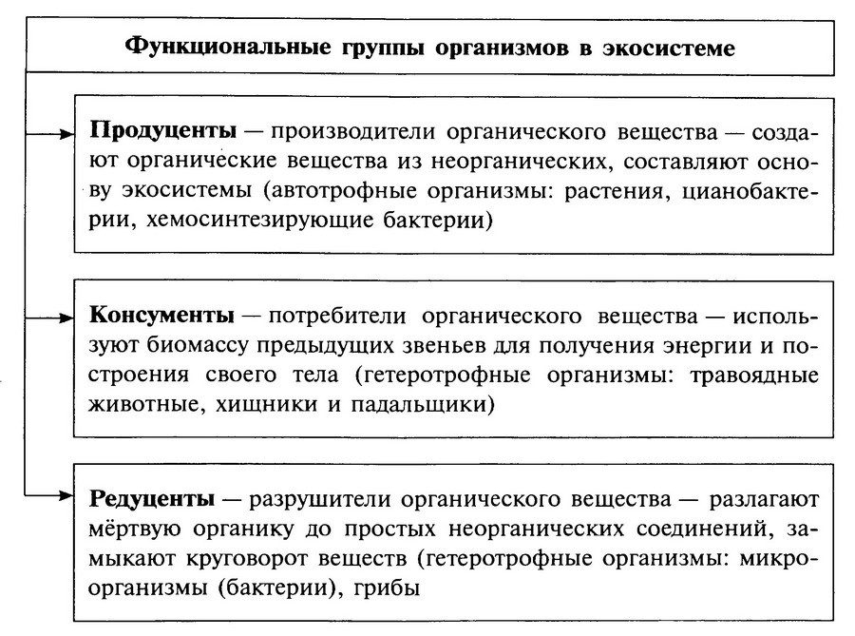

Пищевые связи в экосистеме. Цепи питания
Наиболее важными связями между организмами разных видов в экосистеме являются пищевые или трофические.
Цепь питания (трофическая цепь) — последовательность организмов, извлекающих энергию из исходного пищевого вещества.
Исходное вещество создаётся автотрофом, поэтому цепь, как правило, начинается с зелёного растения, затем идёт травоядный организм, потом хищники первого и последующих порядков (это пастбищная цепь, или цепь выедания). Выделяют также детритные цепи, которые начинаются с отмершей биомассы, и цепи паразитов, начинающиеся с их хозяев: листовой опад —> дождевой червь —> певчий дрозд —> ястреб-перепелятник.
Таким образом, автотрофы представляют первый трофический уровень, травоядные — второй, хищники первого порядка — третий и т. д.
Пищевые цепи биоценоза переплетаются, образуя сеть питания, вследствие того, что каждый вид питается несколькими разными видами других организмов и сам служит пищей для нескольких других видов. Пищевые цепи и сети отражают направления потоков энергии в экосистеме.
Биогеоценоз — открытая биологическая система, поскольку существует в условиях постоянного обмена веществом и энергией с окружающей средой.
Поток энергии, поступающей от Солнца, отчасти используется растениями для фотосинтеза органических веществ. Часть энергии веществ растений, съеденных травоядными, используется ими для построения своих органических веществ и т. д. При этом по правилу экологической пирамиды на следующий трофический уровень переходит не более 10% энергии, заключённой в биомассе предыдущего. Остальная энергия расходуется на движение, рассеивается в виде тепла или просто не усваивается. Поэтому биомасса продуцентов больше биомассы консументов первого порядка (травоядных), значительно меньше будет биомасса консументов следующих порядков и редуцентов. Из-за потерь энергии цепи не могут быть длиннее 4—6 звеньев.
Превращение энергии из одного вида в другой начинается с превращения световой энергии в энергию химических связей органических веществ растений. После их съедания часть энергии переходит в органические вещества консументов, а часть, расходуемая на процессы жизнедеятельности, превращается в энергию движения, световую энергию (у светлячков) и т. д., часть энергии превращается в тепловую и рассеивается, т. е. действительно наблюдается направленный поток, а не круговорот энергии.
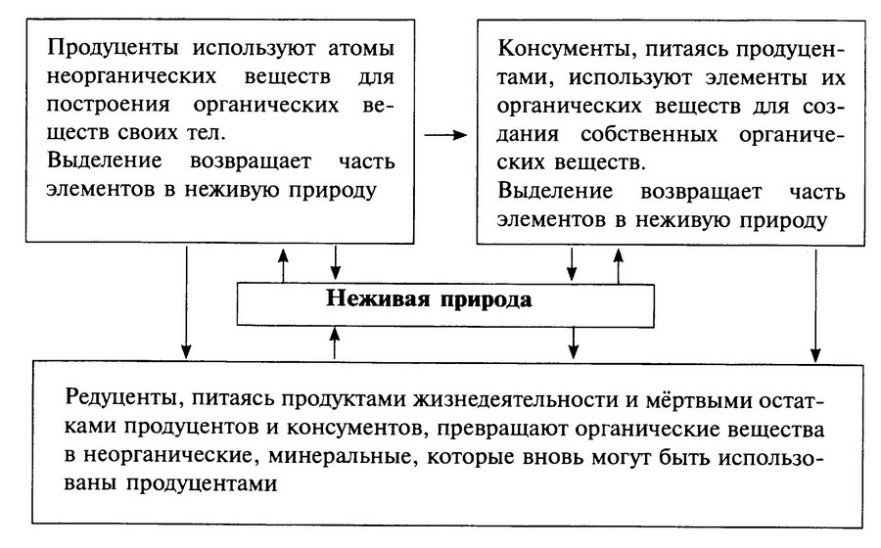
Необходимым условием устойчивости экосистемы является наличие круговорота веществ.
Круговорот веществ в биогеоценозе — циклическое движение вещества, которое может быть использовано многократно. Круговорот происходит благодаря пищевым цепям за счёт притока энергии в экосистему.
Наличие популяций всех трёх функциональных групп организмов обычно обеспечивает замкнутыйкруговорот химических элементов в экосистеме.
Если часть веществ не будет возвращаться в природу в виде соединений, доступных для усвоения продуцентами, круговорот не будет замкнут. Тогда станет меньше продуцентов, а вслед за ними и остальных групп организмов; система выйдет из равновесия.
Замкнутый круговорот углерода характерен для экосистемы леса.
В болоте круговорот открытый, поскольку часть углерода в составе неразложившейся биомассы растений откладывается в виде торфа. В море часть углерода в составе раковин откладывается на дне, формируя мел и известняк.
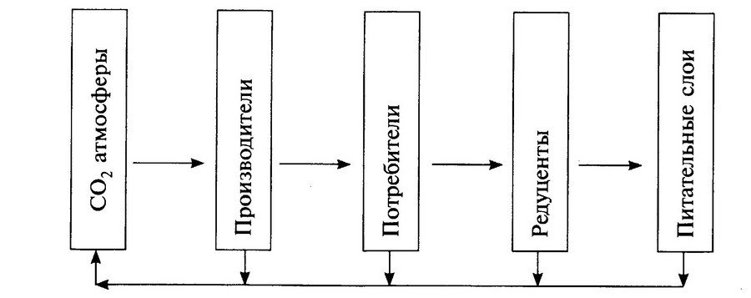
В круговороте азота, необходимого для синтеза многих органических веществ (см. табл. 2 и 3, разд. 2.1), важнейшую роль играют азотфиксирующие почвенные и клубеньковые бактерии, аммонифицирующие и нитрифицирующие почвенные бактерии (см. хемосинтез, разд. 2.1).
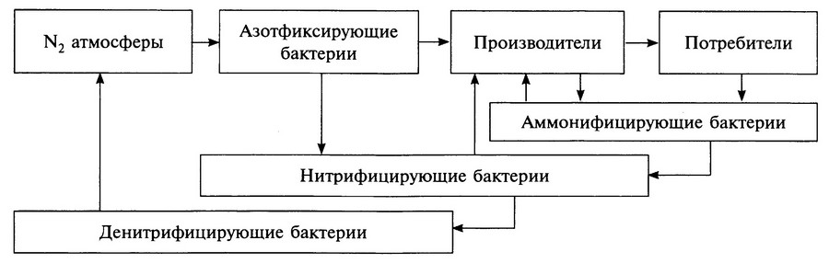
Экосистема остаётся устойчивой, т. е. сохраняет относительное постоянство своего состава (видовое разнообразие и численность популяций) в меняющихся условиях среды за счёт ряда механизмов саморегуляции.
Внутрипопуляционные механизмы регуляции численности связаны со снижением рождаемости или проявлением миграционного инстинкта при перенаселении.
Между численностью популяций видов, связанных пищевой цепью, наблюдаются положительные и отрицательные обратные связи (например, согласованные колебания численности хищников и жертв).
Дополнительная устойчивость обеспечивается разветвлённостью пищевой сети. Наличие большого разнообразия видов (биоразнообразия) в экосистеме гарантирует, в случае если численность какого-либо вида резко сократилась, возможность для верхних звеньев цепи перехода на питание другими видами.
Устойчивое сообщество, способное к неограниченно долгому существованию в условиях определённого климата, называют климаксным. Для разных условий характерно формирование разных устойчивых сообществ, характеризующихся определённым составом организмов. Различные экосистемы складываются в водоёмах (пресных и солёных). На суше биоценозы формируются в основном в соответствии с климатическими поясами. Огромное значение имеет режим влажности.
Формирование климаксного сообщества происходит в несколько стадий в результате саморазвития экосистемы. Последовательная смена одних биоценозов другими на определённом участке Земли называется сукцессией. Например, на скальной породе поселяются лишайники —> при их отмирании формируется почва, поселяются травянистые растения -* формируется луговой биогеоценоз, затем кустарниковый, в тени кустов и лиственных деревьев может вырасти ель, выросшие ели затенят и вытеснят лиственные деревья. Другим примером сукцессии может служить зарастание водоёмов.
Агроэкосистема (агроценоз) — искусственный биогеоценоз, возникающий в результате сельскохозяйственной деятельности человека (сад, поле).
Черты агроценоза:
- маленькое разнообразие видов;
- незамкнутый круговорот веществ (часть элементов удаляется с урожаем);
- использование помимо энергии Солнца энергии человека;
- наличие искусственного отбора, направленного на создание более продуктивных организмов;
- регуляция численности видов человеком, а не саморегуляция;
- неустойчивость.
Для поддержания агроценозов постоянно требуется вмешательство человека: внесение удобрений, борьба с вредными насекомыми и т. д.

